 ІНФОРМАЦІЙНА КАРТКА УЧАСНИКА
ОБЛАСНОГО ТУРУ
ВСЕУКРАЇНСЬКОГО КОНКУРСУ
«УЧИТЕЛЬ РОКУ – 2015»

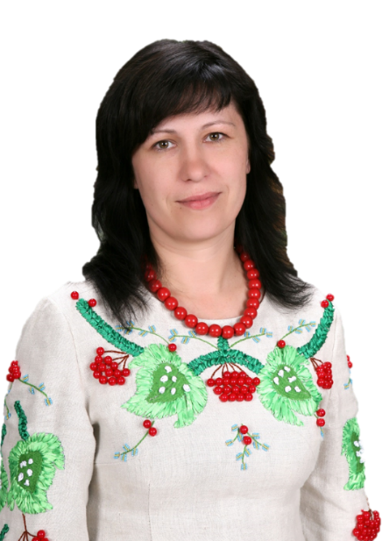
Пінчук
Лариса Олександрівна

Загальні відомості
Місце роботи (найменування освітнього закладу відповідно до статуту) | загальноосвітня школа І-ІІІ ступеня села Тростянець, Ківерцівського району
Посада | вчитель, заступник директора школи з навчально-виховної роботи
Загальний педагогічний та трудовий стаж (повних років на момент заповнення картки) | 16 років
Кваліфікаційна категорія | І категорія
Професійне кредо учасника | Неможливо побачити цілого неба крізь бамбукову трубку
Адреса особистого , блогу | https://sites.google.com/site/dosvidpravo


